**ＲＦＩＤ期中复习参考资料**

**一、 选择题**

1、 是电子标签的一个重要组成部分，它主要负责存储标签内部信息，还负责对标签接收到的信号以及发送出去的信号做一些必要的处理。

A、天线 B、电子标签芯片 C、射频接口 D、读写模块

2、RFID高频的频率范围为：（ ）

A、30-300KHz B、3-30MHz C、300MHz以上 D、860-960MHz

3、下列哪种不属于RFID系统的组成部分是（ ）。

A、电子标签 B、读写器 C、刷卡器 D、上层管理系统

4、脉冲调制是指将数据的NRZ码变换为（ ）频率的脉冲串

A、更低 B、相等 C、更高 D、不确定

5、上述通知规定了中国UHF RFID技术的试用频率为 。

A、125KHz B、13.56MHz C、840-845MHz和920-925 MHz D、433.92MHz

6、下列哪一项是超高频RFID系统的工作频率范围？

A、<150KHz B、433.92MHz 和860～960MHz C、13.56MHz D、2.45～5.8GHz

7、未来RFID的发展趋势是 。

A低频RFID B、高频RFID C、超高频RFID D、微波RFID

8、在RFID系统中，电子标签的天线必须满足一些性能要求。下列几项要求中哪一项不需要满足 。

A、体积要足够小B、要具有鲁棒性 C、价格不应过高 D、阻抗要足够大

9、下列哪一个载波频段的RFID系统拥有最高的带宽和通信速率、最长的识别距离和最小的天线尺寸？

A、<150KHz B、433.92MHz 和860～960MHz C、13.56MHz D、2.45～5.8GHz

10、根据射频标签工作方式分为（ ）、被动式、半被动式三种类型。

A、主动式 B、只读式 C、一次性编程只读式 D、可重复编程只读式

11、射频识别（RFID）是物联网的关键技术之一，RFID标签又称为电子标签，关于电子标签与条型码标签的描述，（ ）是正确的。

A、电子标签建设成本低，多个标签可被同时读取。

B、条型码标签容量小，但难以被复制。

C、电子标签通讯距离短，但对环境变化有较高的忍受能力。

D、电子标签容量大，可同时读取多个标签并且难以被复制。

12、任意一个由二进制位串组成的代码都可以和一个系数仅为‘0’和‘1’取值的多项式一一对应。则二进制代码10111对应的多项式为 。

A、x4+x2+x+1 B、x6+x4+x2+x+1 C、x5+x3+x2+x+1 D、x5+x3+x+1

13、在一个RFID系统中，下列哪一个部件一般占总投资的60%至70%？

A、电子标签 B、读写器 C、天线 D、应用软件

14、读写器中负责将读写器中的电流信号转换成射频载波信号并发送给电子标签，或者接收标签发送过来的射频载波信号并将其转化为电流信号的设备是 。

A、射频模块 B、天线 C、读写模块 D、控制模块

15、绝大多数射频识别系统的耦合方式是 。

A、电感耦合式 B、电磁反向散射耦合式 C、负载耦合式 D、反向散射调制式

16、设编码序列中信息码元数量为k，总码元数量为n，则比值k/n 就是 。

A、多余度 B、冗余度 C、监督码元 D、编码效率

17、电子标签正常工作所需要的能量全部是由电池供给的，这一类电子标签称为（ ）。

A、有源标签 B、无源标签 C、半有源标签 D、半无源标签

18、工作在13.56MHz频段的RFID系统其识别距离一般为 。

A、<1cm B、<10cm C、<75cm D、10m

19、电子标签正常工作所需要的能量全部是由阅读器供给的，这一类电子标签称为 。

A、有源标签 B、无源标签 C、半有源标签 D、半无源标签

20、若对下列数字采用垂直奇校验法，则最后一行的监督码元为 。

|  |  |  |  |  |  |  |  |  |  |  |
| --- | --- | --- | --- | --- | --- | --- | --- | --- | --- | --- |
| 位/数字 | 0 | 1 | 2 | 3 | 4 | 5 | 6 | 7 | 8 | 9 |
| C1 | 0 | 1 | 0 | 1 | 0 | 1 | 0 | 1 | 0 | 1 |
| C2 | 0 | 0 | 1 | 1 | 0 | 0 | 1 | 1 | 0 | 0 |
| C3 | 0 | 0 | 0 | 0 | 1 | 1 | 1 | 1 | 0 | 0 |
| C4 | 0 | 0 | 0 | 0 | 0 | 0 | 0 | 0 | 1 | 1 |
| C5 | 1 | 1 | 1 | 1 | 1 | 0 | 1 | 1 | 1 | 1 |
| C6 | 1 | 1 | 1 | 1 | 0 | 1 | 0 | 1 | 1 | 1 |
| C7 | 0 | 0 | 0 | 0 | 0 | 0 | 0 | 0 | 0 | 0 |
| 奇校验 |  |  |  |  |  |  |  |  |  |  |

A、0110100110 B、0110111001 C、1001011001 D、1001100001

21射频识别系统中的哪一个器件的工作频率决定了整个射频识别系统的工作频率，功率大小决定了整个射频识别系统的工作距离：( )

A、电子标签 B、上位机 C、读写器 D、计算机通信网络

22、设编码序列中信息码元数量为80，总码元数量为200，则编码效率是（ ）。

A、80% B、60% C、40% D、20%

23、下列不属于RFID系统的组成部分是（ ）。

A、数据库服务器 B、电子标签 C、读写器 D、上层管理系统

24、下列哪种不属于RFID三种工作模型中的（ ）

A、以应答方式完成数据传输的工作模型

B、以能量供给为基础的工作模型

C、以时序方式完成数据传输的工作模型

D、以数据传输为目的的工作模型

25、RFID技术作为一项先进的自动识别和数据采集技术，被公认为21世纪十大重要技术之一，已经成功应用到生产制造、物流管理、公共安全等领域，RFID在发展过程中也遇到了很多问题，下面哪一项不是（ ）

A、标准的不统一

B、隐私权问题、安全问题

C、成本问题、就业问题

D、自动识别技术不成熟

答案：

1、B 2、B 3、C 4、C 5、C 6、B 7、C 8、D 9、D   
10、A 11、D 12、A 13、A 14、B 15、A 16、D 17、A   
18、C 19、B 20、D 21、C 22、C 23、A 24、A 25、A

**二、 填空题**

1、自动识别技术是应用一定的识别装置，通过被识别物品和识别装置之间的接近活动，自动地获取被识别物品的相关信息，常见的自动识别技术有语音识别技术、图像识别技术、射频识别技术、条码识别技术（至少列出四种）。

2、RFID的英文缩写是Radio Frequency Identification。

3、RFID系统通常由电子标签、读写器和上层管理软件三部分组成。

4、在谐振电路中，满足 电感储存的平均能量与电容储存的平均能量相等（输入阻抗为纯电阻）时，电路会产生谐振。

5、RFID技术是通过 射频信号 获取物体的相关数据，并识别物体的技术。

6、读写器一般是由 天线 、 射频模块 和 控制处理模块 构成。

7、常见的载波调制方法有 振幅键控 、 频移键控 、 相移键控 。

8、电子标签天线主要有 线圈型 、微带贴片型 、偶极子型 等几种基本形式。

9、时序指的是读写器和电子标签的工作次序。通常，电子标签有两种时序：

一种是 读写器先发言(RTF（Reader Talk First）) ；

另一种是 标签先发言(TTF（Target Talk First）) 。

10、电子标签主要由 天线 和 芯片 两部分组成。

11、无源电子标签要给标签芯片供电，是通过与读写器耦合，产生交变电压，该电压通过 整流 、 滤波 和 稳压 后实现的。

12、低频段、高频段RFID读写器的射频前端采用 串联谐振 电路，而电子标签的射频前端采用 并联谐振 电路。

13、低、高频RFID中标签向读写器传送数据的调制技术主要有 电阻负载调制 和 电容负载调制 。

14、常用的奇偶检验法为垂直奇偶校验、水平奇偶校验、垂直水平奇偶校验。

15、在无线通信中，天线的作用是 发射和接收无线电波

**三、问答题** （每小题10分，共计40分）

1、简述一般RFID系统的基本组成及其工作流程。

答：3个部分：电子标签、读写器、上层管理系统。

流程：读写器发送特定频率的射频信号

标签获得能量激活，将自身信息通过天线以载波的形式发送出去

读写器收到载波信号并解调解码

读写器将数据发送到系统高层判断标签的合法性

上层管理系统针对不同的设定做出相应处理，向读写器和标签发出控制指令。

2．什么是RFID技术？

答：RFID射频识别是一种非接触式的自动识别技术，它通过射频信号自动识别目标对象并获取相关数据，识别工作无须人工干预，可工作于各种恶劣环境。

RFID技术可识别高速运动物体并可同时识别多个标签，操作快捷方便。

短距离射频产品不怕油渍、灰尘污染等恶劣的环境，可在这样的环境中替代条码，例如用在工厂的流水线上跟踪物体。

长距射频产品多用于交通上，识别距离可达几十米，如自动收费或识别车辆身份等。

3、设计一个并联谐振电路，要求在RL=50Ω及f=13.56MHZ时，有载品质因数为1.1，求出对应的C、L值，并改变该C、L值使电路在谐振频率不变的情况下品质因数提高为2.2。

解 并联谐振，有载品质因数为



所以电感为



谐振时的角频率为



所以电容为

可以通过将电感值降低 n 倍同时将电容值提高 n 倍的方法来提高有载品质因数。要求品质因数为2.2，则选 n=2 ，电感、电容和有载品质因数分别为



4、设计一个串联谐振电路，要求在RL=25Ω及f=13.56MHZ时，有载品质因数为1.1，求出对应的C、L值，并改变该值使电路在谐振频率不变的情况下品质因数提高为2.2。



解 串联谐振有载品质因数为



所以电感为



谐振时的角频率为

所以电容为

可以通过将电感值提高 倍同时将电容值降低 倍的方法来提高有载品质因数。有载品质提高为原来2倍，即Q=2.2，选 ，电感、电容和有载品质因数分别为





5、给出电子标签芯片结构图。

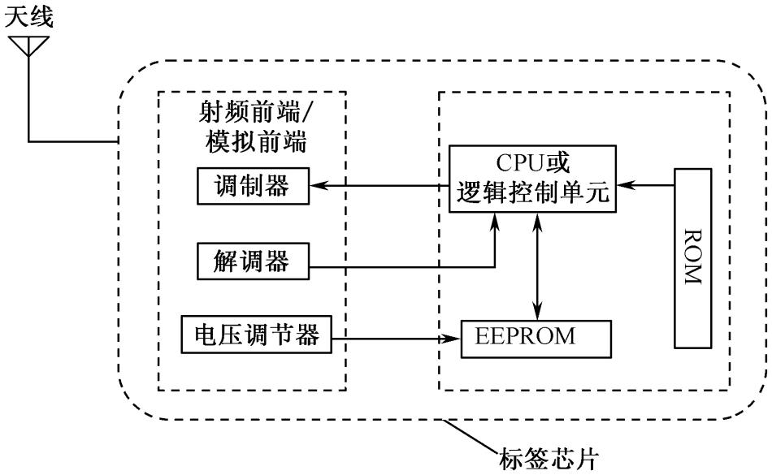

含5个部分：调制器、解调器、电压调节器、CPU、存储器（ROM/EEPROM）。

6、画出数字信号010101100的时钟图、NRZ编码图、曼彻斯特编码图、密勒码图、修正密勒码图（后两种并画出对应的起始位和停止位）。

提示：注意要求时钟图和相应的编码图，位周期对应对齐。

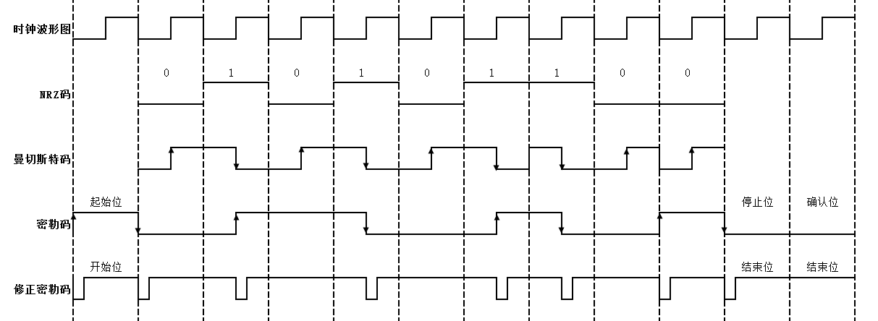

注：曼切斯特和密勒码都带上箭头。

7、试说明Mifare S50卡的存储结构，并根据下表说明在一张卡某区的访问控制条件状态下，当尾块数据读出为“0x000000000000EF078169FFFFFFFFFFFF”时对该区块0数据的存储控制。

|  |  |  |  |  |  |  |  |  |  |  |  |  |  |  |  |  |
| --- | --- | --- | --- | --- | --- | --- | --- | --- | --- | --- | --- | --- | --- | --- | --- | --- |
| 0 | 1 | 2 | 3 | 4 | 5 | 6 | | 7 | 8 | 9 | 10 | 11 | 12 | 13 | 14 | 15 |
| 密码A | | | | | | | 存储控制 | | | | 密码B | | | | | |
| 位：7 6 5 4 3 2 1 0 | | | | | | | | | | | | | | | | |
|  | |  | |  | |  | | |  | |  | |  | |  | |
| C13 | | C12 | | C11 | | C10 | | |  | |  | |  | |  | |
| C33 | | C32 | | C31 | | C30 | | | C23 | | C22 | | C21 | | C20 | |
|  | |  | |  | |  | | |  | |  | |  | |  | |

|  |  |  |  |  |  |  |  |  |  |
| --- | --- | --- | --- | --- | --- | --- | --- | --- | --- |
| 控制位 | | | 访问条件 | | | | | | 说明 |
| 密码A | | 存储控制 | | 密码B | |
| C13 | C23 | C33 | 读 | 写 | 读 | 写 | 读 | 写 | － |
| 0 | 0 | 0 | N | A | A | N | A | A | 密码B可读 |
| 0 | 1 | 0 | N | N | A | N | A | N | 密码B可读 |
| 1 | 0 | 0 | N | B | A/B | N | N | B | － |
| 1 | 1 | 0 | N | N | A/B | N | N | N | － |
| 0 | 0 | 1 | N | A | A | A | A | A | 密码B可读 |
| 0 | 1 | 1 | N | B | A/B | B | N | B | － |
| 1 | 0 | 1 | N | N | A/B | B | N | N | － |
| 1 | 1 | 1 | N | N | A/B | N | N | N | － |



答：Mifare S50卡片的存储容量为8192×1位字长（即1K X 8位字长），采用EEPROM作为存储介质。整个结构划分为16个扇区，编为扇区0～15。每个扇区有4个块（Block）,分别为块0,块1,块2和块3。每个块有16个字节。一个扇区共有 16 Byte X 4 = 64 Byte。扇区0的块0是特殊的块，包含了卡号及厂商代码信息，在生产卡片时写入，不可改写。每个扇区的块3（即第四块）也称作尾块， 包含了该扇区的密码A(6个字节)、存取控制(4个字节)、密码B(6个字节)。其余三个块是一般的数据块。

在空卡状态下每个扇区的尾块数据中权限位为：“OxEF078169”， 根据表格，有：

C13=0 C12=0 C11=0 C10=0

C23=0 C22=0 C21=0 C20=1

C33=1 C32=0 C31=0 C30=0

得“C10 C20 C30”=010，在该卡读写权限下可以利用密码A或者密码B对本区的所有块进行读操作，其他操作权限都不可以进行。